Будущая профессия
Задание 1 / 5

Воспользуйтесь текстом «Рассказ о профессии», расположенным справа. Отметьте в таблице нужные варианты ответа.

Какие суждения из представленных ниже поддерживают мнение Елизаветы, а какие не поддерживают?

Отметьте «Поддерживает» или «Не поддерживает» для каждого суждения.

Суждение | Поддерживает | Не поддерживает
Если человек выбрал профессию, которая не соответствует его полу, над ним всегда будут смеяться и говорить, что он справляется с  работой плохо. | ○ | ○
Можно любить и тяжёлую  профессию. | ○ | ○
Близкие люди всегда лучше знают, какую профессию тебе  нужно выбирать. | ○ | ○
Женщина должна выбирать женскую профессию, а  мужчина – мужскую. | ○ | ○
В каждой профессии человек  может действовать творчески. | ○ | ○
Кем бы ты ни работал, важно  думать о своём здоровье. | ○ | ○

Рассказ о профессии
Елизавета, 24 года, сварщица в автомастерской
Я с детства обожаю автомобили, люблю в них копаться, разбирать их и чинить. Сварка и машины тесно связаны между собой, поэтому я и выбрала такую профессию. Сначала я не собиралась учиться на сварщика, в планах было поступить на автомаляра, а это довольно женская профессия. Мне не повезло: ближайшие занятия начинались только через полгода, поэтому я пошла учиться на электрогазосварщика. Когда на курсах дошло до практики, я поняла: это моё на все 100 %. Сейчас у меня 4-й разряд. Я начала искать место работы и наткнулась на вакансию в тюнинг-мастерской*. Вышла на связь с их директором, он скептически отнёсся к моей кандидатуре, но всё равно пригласил на собеседование. В итоге предложил выйти и попробовать поработать один день. После первого же моего шва он сказал, что никогда больше не отпустит меня из сервиса. Я работаю уже год. Клиенты бывают очень разные, но мне никогда никто не говорил: «Я хочу,
чтобы эту работу сделал мужчина, а не вы».
Когда я впервые сказала, что пойду на курсы электрогазосварщиков, родители начали возмущаться: «Что за глупости, ты только здоровье себе испортишь, не женская это профессия». Я вообще считаю, что нет мужских или женских профессий. Если бы каждый, вне зависимости от пола, делал то, что любит, жить было бы гораздо интереснее.
Многие из моих знакомых ненавидят свою работу, а я люблю. Люблю её за творчество, за процесс создания чего-то нового. Бывают моменты, когда из подручных средств приходится создавать детали, которые будут работать в автомобиле вместо чего-то штатного. В целом работа довольно тяжёлая, например, снятие выхлопной системы – это обычная процедура, но очень
«весомая», поэтому её мы выполняем вдвоём с напарником.
Единственное, за что я переживаю, – так это за вредность работы. Тяжести в меру не пугают, а физическая нагрузка полезна, меня больше тревожит воздействие газов, паров от дуги и металла.

Это очень вредно. Но мне нравится моя работа, и в будущем я планирую развиваться в своей профессии.

* Тюнинг -мастерская – мастерская по ремонту и доработке автомобилей

Источник:
https://www.work.ua/ru/articles/expert-opinion/1278/

Будущая профессия  Задание 2 / 5  Воспользуйтесь иллюстрациями и текстом «Старый учебник», расположенными справа. Для ответа на вопрос отметьте нужный вариант ответа.  Какое из приведённых ниже суждений может лучше всего объяснить, почему девочки решили, что картинки, посвящённые домашней работе и различным профессиям, были странные?  Отметьте один верный вариант ответа.  - Эти картинки могла рассматривать бабушка Лены, когда училась в школе.  - Картинки было трудно рассматривать, потому что букварь был напечатан давно, все краски потускнели, а бумага обветшала.  - Все картинки изображали важные в то время профессии.  - Картинки представляли разделение сфер деятельности мужчин и женщин: мужчины занимались профессиональной деятельностью, а женщины вели домашнее хозяйство.  - В учебниках для начальной школы не бывает рисунков, которые показывают различные профессии. | 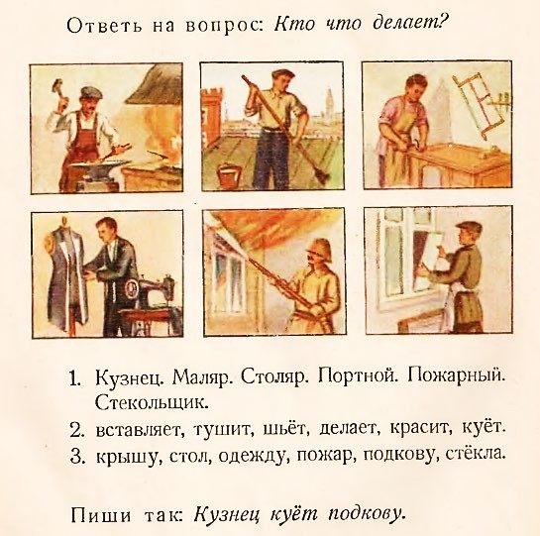  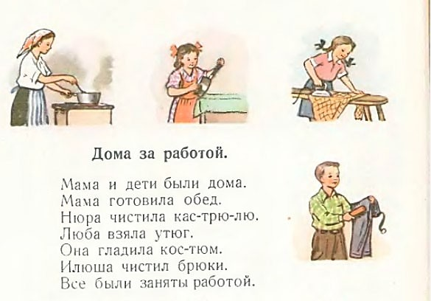  Старый учебник  В библиотеке семиклассницы Лена и Таня нечаянно обнаружили букварь, напечатанный в 1959 году.  «По такому могла учиться моя бабушка», – сказала Лена.  Девочки начали разглядывать книжку и обратили внимание на картинки.  «Ой, смотри, «Мама мыла раму». А у нас окна всегда папа моет, он говорит, что это тяжело и опасно для мамы, дела по дому надо делать вместе», – сказала Таня.  «А вот и профессии показаны, но они только для мужчин», –  заметила Лена.  Девочки решили, что эти картинки в букваре очень странные.

Будущая профессия  Задание 3 / 5  Воспользуйтесь текстом «Почему при выборе профессии мы допускаем ошибки?», расположенным справа. Запишите свой ответ на вопрос.  Учительница познакомила семиклассников со статьёй об ошибках в выборе профессии. При обсуждении статьи одноклассники Лены и Тани пришли к выводу: чтобы сделать правильный выбор профессии, надо о ней как можно больше знать. На уроке прозвучали конкретные советы о том, как следует поступать, чтобы как можно раньше составить представление о профессии, которой хотел бы заниматься в будущем.  Посоветуйте, как именно следует поступать школьникам, чтобы как можно раньше составить представление о будущей профессии.  Запишите свой ответ.  Совет № 1:  Совет № 2: |  | Почему при выборе профессии мы допускаем ошибки?  В условиях динамичного экономического развития общества, технологического прогресса, в различных жизненных ситуациях человеку приходится несколько раз в течение жизни менять специальность и профессию. Выбирая будущую профессию, нужно понимать, что, возможно, придётся делать новый выбор, и не бояться этого. Тем не менее, бывают случаи, когда человек осознаёт, что сделанный им выбор просто ошибочен.  При анализе ситуаций, связанных с ошибочным выбором профессии, примечателен выбор, основанный на сложившихся представлениях о том, какую профессию и кому лучше выбирать, а какую профессию выбирать не следует. Эту причину можно назвать стереотипом выбора. Нередко встречается ещё одна причина ошибки –  «выбор по незнанию». Люди выбирают будущую профессию, имея очень слабое представление о своём занятии в будущем. Они мало знают о конкретных задачах, которые им придётся решать, и часто ориентируются только на внешнюю сторону профессии.

Будущая профессия
Задание 4 / 5

Воспользуйтесь текстом «Почему при выборе профессии мы допускаем ошибки», расположенным справа. Для ответа на вопрос выберите в выпадающих меню нужные варианты ответа.

Ребята вспоминали и придумывали разные высказывания и случаи, связанные с ошибками при выборе профессии.

Какие из предложенных фактов и мнений о выборе профессии связаны с со стереотипом выбора, а какие – с выбором по незнанию?

Выберите нужные варианты ответа в выпадающих меню.

Почему при выборе профессии мы допускаем ошибки?

В условиях динамичного экономического развития общества, технологического прогресса, в различных жизненных ситуациях человеку приходится несколько раз в течение жизни менять специальность и профессию. Выбирая будущую профессию, нужно понимать, что, возможно, придётся делать новый выбор, и не бояться этого. Тем не менее, бывают случаи, когда человек осознаёт, что сделанный им выбор просто ошибочен.
При анализе ситуаций, связанных с ошибочным выбором профессии, примечателен выбор, основанный на сложившихся представлениях о том, какую профессию и кому лучше выбирать, а какую профессию выбирать не следует. Эту причину можно назвать стереотипом выбора. Нередко встречается ещё одна причина ошибки – «выбор по незнанию». Люди выбирают будущую профессию, имея очень слабое представление о своём занятии в будущем. Они мало знают о конкретных задачах, которые им придётся решать, и часто ориентируются только на внешнюю сторону профессии.
Факты и мнения | Причина ошибки
Сергей услышал, как обсуждают профессию SEO-оптимизатора, и ему понравилось это слово; ему кажется, что, выбрав эту профессию, он будет советником руководителя фирмы или  корпорации. | Выберите Стереотип выбора Выбор по незнанию
Константин сказал: «Я никогда не стану учителем, это женская профессия». | Выберите  Стереотип выбора Выбор по незнанию
Наташа хочет стать геологом, потому что геологи путешествуют по свету и видят много  интересных мест. | Выберите  Стереотип выбора Выбор по незнанию
Бабушка считала, что неприлично сыну профессора выбирать профессию повара. | Выберите  Стереотип выбора Выбор по незнанию
Профессию стюардессы выбирают только красивые девушки. | Выберите  Стереотип выбора Выбор по незнанию

Будущая профессия  Задание 5 / 5  Воспользуйтесь текстом «Изучаем мнение старшеклассников», расположенным справа. Для ответа на вопрос отметьте нужные варианты ответа.  Лена нашла в Интернете информацию о том, какие факторы влияют на выбор профессии, и показала её подруге. Таня сказала: «Вряд ли можно полагаться на эту информацию, наверное, нам нужно поискать дополнительные источники».  Какие аргументы могла привести Таня в поддержку своего мнения?  Отметьте все верные варианты ответа.  - Опросили всего 44 человека, их мнение может не соответствовать мнению большинства выпускников.  - Восьмиклассники не могут проводить опросы старшеклассников.  - Все выпускники, которых знала Таня, при выборе профессии прислушивались к мнению родителей.  - Диаграмму неудобно рассматривать в такой форме, нужно было выбрать другой способ подачи материалы.  - Опрос отражает ситуацию в одной школе. | Изучаем мнение старшеклассников  В 2019 г. при подготовке исследовательского проекта ученик 8 класса провёл опрос выпускников школы. В нём участвовали 44 старшеклассника, которые ответили на вопрос:  «Какие факторы влияют на ваш выбор будущей профессии?» Результаты опроса были представлены на диаграмме «От каких факторов зависит выбор вашей будущей профессии?»  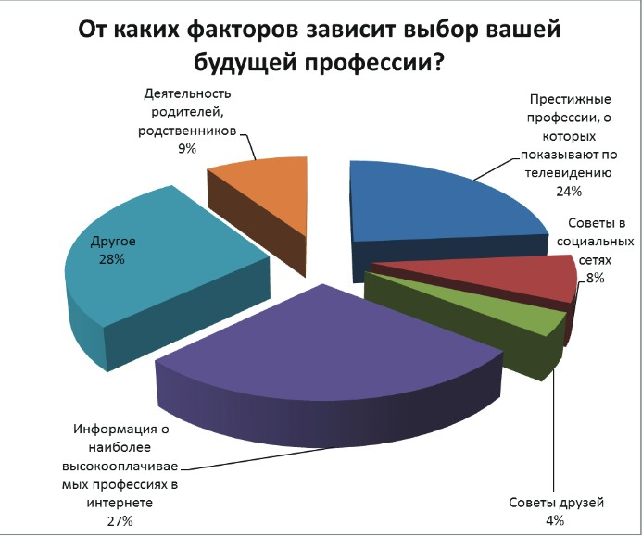  Источник: http://journal.asu.ru/zosh/article/view/7071/5765

